剑阁县送戏下乡文化惠民演出活动走进演圣镇

为进一步繁荣乡村文化，丰富群众文化生活，助力乡村振兴，推动乡村公共文化服务高质量发展，近日，由中共剑阁县委宣传部主办，剑阁县文化广播电视体育和旅游局、县文化馆承办的“歌颂新时代 共筑中国梦”送戏下乡文化惠民活动走进演圣镇。

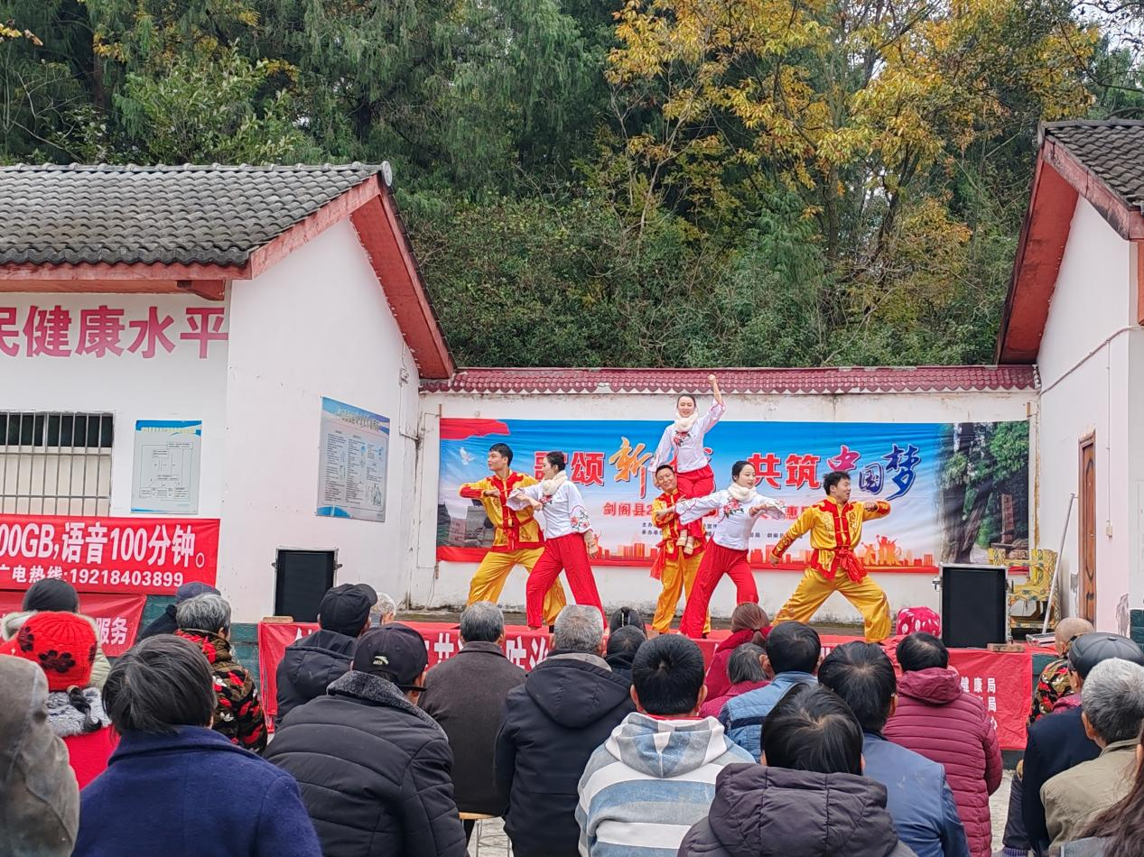

演出现场

活动在开场舞《剑阁是个好地方》中拉开序幕，舞蹈、杂技、戏曲、小品、快板等节目应接不暇、丰富多彩，让前来观看节目的群众感受到了剑阁近年来的发展和变化，随着男女合唱《走进剑门关》的歌声，本场演出结束。现场群众热情高，大家直呼节目太精彩、看不够，还想再看。

尽管初冬季节，天气渐冷，但前来观看演出的群众络绎不绝，现场人头攒动。各村（社区）提前通知群众，做好演出前群众动员工作，为保证演出效果，确保群众都享受到公共文化服务，进一步丰富农村精神文化生活。

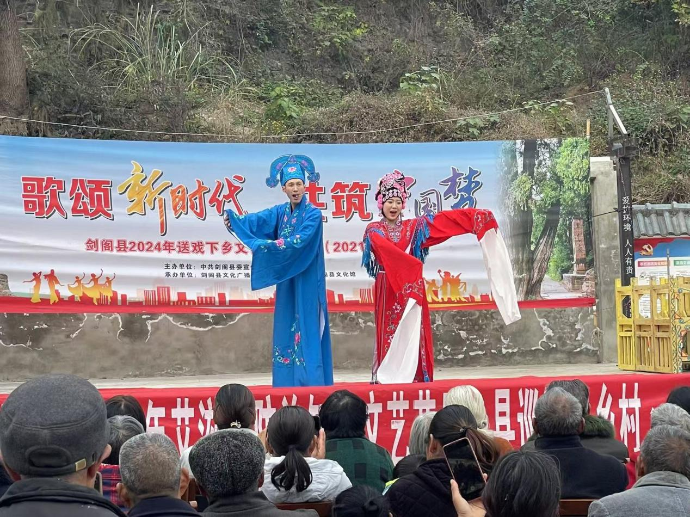

戏曲表演

据了解，此次送戏下乡文艺演出在演圣镇各村（社区）2天共演出6场。本次活动在各村反响热烈，通过此次活动，不仅让群众感受到剑阁的发展和变化，更感受到了传统文化的无尽魅力，大家纷纷表示，生在新时代，要珍惜现在拥有的美好生活，不断努力，共同奋进，为构建和谐美好的演圣共同努力。（杨文兰）